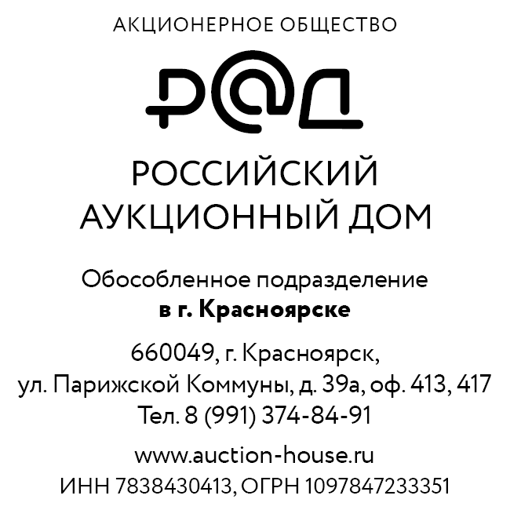
По принадлежности вопросов:
Бухгалтерско-экономическая служба
Департамент по информационной политике
Департамент по организации
и сопровождению торгов

26.12.2023 №2023-12-148

Об изменении времени приема заявок

Внести изменения в условия электронного аукциона (РАД-352326) по продаже Единственного лота, единым лотом:
- Недвижимое имущество: нежилое помещение, площадью 760,1 кв. м, этаж цокольный, расположенное по адресу: Красноярский край, г. Красноярск, ул. Телевизорная 1, стр. 15, пом. 2, с кадастровым номером 24:50:0100234:469, принадлежащее ПАО Сбербанк на праве собственности, что подтверждается записью регистрации в Едином государственном реестре недвижимости № 24-24-01/169/2012-176 от «08» августа 2012 года (свидетельство/выписка о государственной регистрации права от 09.01.2023 , выдано Управлением Федеральной службы государственной регистрации, кадастра и картографии по Красноярскому краю).
- Недвижимое имущество: нежилое помещение, площадью 25,4 кв. м, этаж цокольный расположенное по адресу: Красноярский край, г. Красноярск, ул. Телевизорная 1, стр. 15, пом. 32, с кадастровым номером 24:50:0100234:468, принадлежащее ПАО Сбербанк на праве собственности, что подтверждается записью регистрации в Едином государственном реестре недвижимости № 24-24-01/169/2012-177 от «08» августа 2012 года (свидетельство/выписка о государственной регистрации права от 08.08.2012 , выдано Управлением Федеральной службы государственной регистрации, кадастра и картографии по Красноярскому краю, бланк 24 ЕК № 631048).
- Недвижимое имущество: нежилое помещение, площадью 1 013 кв. м, этаж № 1, расположенное по адресу: Красноярский край, г. Красноярск, ул. Телевизорная 1, стр. 15, пом. 33, с кадастровым номером 24:50:0100234:475, принадлежащее ПАО Сбербанк на праве собственности, что подтверждается записью регистрации в Едином государственном реестре недвижимости № 24-24-01/169/2012-175 от «08» августа 2012 года (свидетельство/выписка о государственной регистрации права от 08.08.2012 , выдано Управлением Федеральной службы государственной регистрации, кадастра и картографии по Красноярскому краю, бланк 24 ЕК № 630948).
- Недвижимое имущество: нежилое помещение, площадью 991,9 кв. м, этаж № 2, расположенное по адресу: Красноярский край, г. Красноярск, ул. Телевизорная 1, стр. 15, пом. 23, с кадастровым номером 24:50:0100234:467, принадлежащее ПАО Сбербанк на праве собственности, что подтверждается записью регистрации в Едином государственном реестре недвижимости № 24-24-01/219/2012-027 от «08» августа 2012 года (свидетельство/выписка о государственной регистрации права от 08.08.2012 , выдано Управлением Федеральной службы государственной регистрации, кадастра и картографии по Красноярскому краю, бланк 24 ЕК № 630946).
- Недвижимое имущество: нежилое помещение, площадью 860 кв. м, этаж № 3, расположенное по адресу: Красноярский край, г. Красноярск, ул. Телевизорная 1, стр. 15, пом. 17, с кадастровым номером 24:50:0100234:466, принадлежащее ПАО Сбербанк на праве собственности, что подтверждается записью регистрации в Едином государственном реестре недвижимости № 24-24-01/219/2012-030 от «08» августа 2012 года (свидетельство/выписка о государственной регистрации права от 08.08.2012 , выдано Управлением Федеральной службы государственной регистрации, кадастра и картографии по Красноярскому краю, бланк 24 ЕК № 630947).
- Недвижимое имущество: нежилое помещение, площадью 861,5 кв. м, этаж № 4, расположенное по адресу: Красноярский край, г. Красноярск, ул. Телевизорная 1, стр. 15, пом. 18, с кадастровым номером 24:50:0100234:473, принадлежащее ПАО Сбербанк на праве собственности, что подтверждается записью регистрации в Едином государственном реестре недвижимости № 24-24-01/219/2012-024 от «08» августа 2012 года (свидетельство/выписка о государственной регистрации права от 08.08.2012 , выдано Управлением Федеральной службы государственной регистрации, кадастра и картографии по Красноярскому краю, бланк 24 ЕК № 630945).
- Недвижимое имущество: нежилое помещение, площадью 692,5 кв. м, этаж № 5, расположенное по адресу: Красноярский край, г. Красноярск, ул. Телевизорная 1, стр. 15, пом. 34, с кадастровым номером 24:50:0100234:470, принадлежащее ПАО Сбербанк на праве собственности, что подтверждается записью регистрации в Едином государственном реестре недвижимости № 24-24-01/219/2012-174 от «08» августа 2012 года (свидетельство/выписка о государственной регистрации права от 08.08.2012 , выдано Управлением Федеральной службы государственной регистрации, кадастра и картографии по Красноярскому краю, бланк 24 ЕК № 630949).
- Недвижимое имущество: нежилое помещение, площадью 859,9 кв. м, этаж № 6, расположенное по адресу: Красноярский край, г. Красноярск, ул. Телевизорная 1, стр. 15, пом. 24, с кадастровым номером 24:50:0100234:474, принадлежащее ПАО Сбербанк на праве собственности, что подтверждается записью регистрации в Едином государственном реестре недвижимости № 24-24-01/219/2012-033 от «08» августа 2012 года (свидетельство/выписка о государственной регистрации права от 08.08.2012 , выдано Управлением Федеральной службы государственной регистрации, кадастра и картографии по Красноярскому краю, бланк 24 ЕК № 630944).
- Недвижимое имущество: нежилое помещение, площадью 880,6 кв. м, этаж № 7, расположенное по адресу: Красноярский край, г. Красноярск, ул. Телевизорная 1, стр. 15, пом. 20, с кадастровым номером 24:50:0100234:471, принадлежащее ПАО Сбербанк на праве собственности, что подтверждается записью регистрации в Едином государственном реестре недвижимости № 24-24-01/219/2012-021 от «08» августа 2012 года (свидетельство/выписка о государственной регистрации права от 08.08.2012 , выдано Управлением Федеральной службы государственной регистрации, кадастра и картографии по Красноярскому краю, бланк 24 ЕК № 630943).
- Земельный участок, расположенный по адресу: Красноярский край, г. Красноярск, ул. Телевизорная, д. 1, стр. 15, площадью 1 747 кв. м, кадастровый номер 24:50:0100234:0130, категория земель: земли населенных пунктов, разрешенное использование: в целях эксплуатации здания.
Земельный участок принадлежит ПАО Сбербанк на праве собственности, что подтверждается записью регистрации в Едином государственном реестре недвижимости № 24-24-01/098/2008-993 от «10» сентября 2008 года.
Существующие ограничения (обременения) права: не зарегистрировано.

- Сроки приема заявок и задатков, перечисляемых претендентами, на участие в торгах установить до 19.01.2024 г. до 18-00 ч. (время – московское).
- Установить, что определение участников торгов и оформление протокола определения участников торгов осуществляется 22.01.2024 г до 14-00 ч. (время – московское).
- Установить, что проведение аукциона осуществляется 23.01.2024 г. с 08-00 ч. до 09-00 ч. (время – московское).
- Установить, что подведение итогов аукциона и оформление протокола итогов торгов осуществляется 23.01.2024 г. в 11-00 ч. (время - московское).
- Остальные условия проведения аукциона, не затронутые настоящим информационным сообщением, остаются неизменными.
- Довести вышеизложенную информацию до сведения Бухгалтерско-экономической службы, Департамента по информационной политике, Департамента по организации и сопровождению торгов по принадлежности вопросов в день направления настоящей служебной записки, путем направления её в виде электронного документа в адрес руководителя соответствующего структурного подразделения посредством электронной почты, а так же на адрес: torgi@lot-online.ru.
- Контроль за исполнением оставляю за собой.
Менеджер проекта обособленного подразделения
АО «Российский аукционный дом» в г. Красноярске В.Ю. Вороненков

